SOFWARE REQUIREMENT SPECIFICATION

Project Code: TMS-2019

Document Code: SRS

Team: Nhóm 1

Bảng ghi nhận phiên bản

|  |  |  |
| --- | --- | --- |
| Phiên bản | Ngày tháng | Mô tả |
| Phiên bản 1.5 | 19/09/2019 | Mô tả đặc tả yêu cầu của dự án |

Trang đăng ký

Người lập: LÊ VŨ BẢO 19/09/2019

Trưởng nhóm

Người lập: THÁI QUỲNH NHƯ 19/09/2019

Thành viên nhóm

Người lập: NGUYỄN THỊ NGỌC TRÂM 19/09/2019

Thành viên nhóm

Người lập: BÙI THỊ PHƯƠNG THÚY 19/09/2019

Thành viên nhóm

Người lập: ĐẶNG THỊ YẾN NHI 19/09/2019

Thành viên nhóm

Người lập: NGUYỄN THỊ NGỌC MY 19/09/2019

Thư kí nhóm

MỤC LỤC

1. Câu chuyện người dùng:
2. Phân tích chức năng và phân quyền:

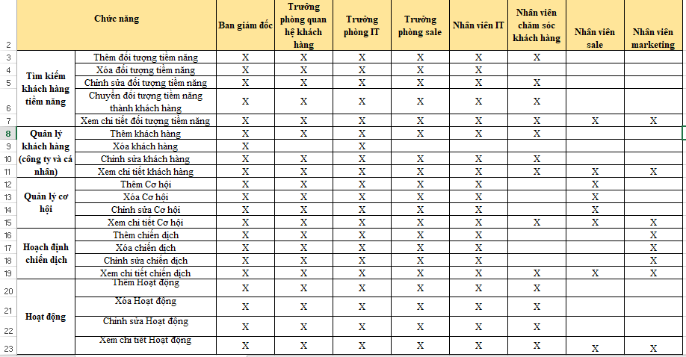

1. Phân tích các hoạt động:
   1. Tiềm năng

|  |  |
| --- | --- |
| **Hoạt động** | **Thêm tiềm năng** |
| Input | -Thêm thông tin cơ bản, liên lạc của tiềm năng |
| Output | - Lưu được thông tin  - Tra cứu được thông tin  - Xem được thông tin |
| Cách dùng | - Thêm mới  - Điều đầy đủ thông tin tiềm năng  - Lưu tiềm năng  - Tìm kiếm tiềm năng  - Xem tìm năng |
| Người dùng | - Ban giám đốc  - Trưởng phòng quan hệ khách hàng  - Trưởng phòng IT  - Trưởng phòng sale  - Nhân viên IT  - Nhân viên chăm sóc khách hàng |

|  |  |
| --- | --- |
| **Hoạt động** | **Sửa tiềm năng** |
| Input | Sửa thông tin cơ bản, liên lạc của tiềm năng |
| Output | - Sửa được thông tin  - Tra cứu được thông tin mới - Xem được thông tin mới |
| Cách dùng | - Chọn tiềm năng muốn sửa  - Sửa thông tin tiềm năng  - Lưu thông tin tiềm năng đã sửa  - Tìm kiếm thông tin mới - Xem thông tin mới |
| Người dùng | - Ban giám đốc  - Trưởng phòng quan hệ khách hàng  - Trưởng phòng IT  - Trưởng phòng sale  - Nhân viên IT  - Nhân viên chăm sóc khách hàng |

|  |  |
| --- | --- |
| **Hoạt động** | **Xem chi tiết tiềm năng** |
| Input | Chọn tiềm năng muốn xem |
| Output | Xem được chi tiết thông tin của tiềm năng |
| Cách dùng | - Chọn tiềm năng muốn xem - Xem tiềm năng  - Đóng để ngừng xem |
| Người dùng | - Ban giám đốc  - Trưởng phòng quan hệ khách hàng  - Trưởng phòng IT  - Trưởng phòng sale  - Nhân viên IT  - Nhân viên chăm sóc khách hàng  - Nhân viên sale  - Nhân viên Marketing |

|  |  |
| --- | --- |
| **Hoạt động** | **Chuyển tiềm năng thành khách hàng** |
| Input | Chọn tiềm năng muốn chuyển |
| Output | Chuyển thông tin của tiềm năng thành khách hàng Thông tin bên tiềm năng sẽ bị mất. |
| Cách dùng | - Chọn tiềm năng muốn chuyển  - Chuyển tiềm năng thành khách hàng  - Lưu để chuyển |
| Người dùng |  |

|  |  |
| --- | --- |
| **Hoạt động** | **Xóa tiềm năng** |
| Input | Xóa tiềm năng |
| Output | Không tìm thấy tìm năng đã xóa |
| Cách dùng | - Chọn tiềm năng muốn xóa  - Xóa tiềm năng  - Chọn hoàn tất để xóa |
| Người dùng | - Ban giám đốc  - Trưởng phòng quan hệ khách hàng  - Trưởng phòng IT  - Trưởng phòng sale  - Nhân viên IT |

3.2 Khách hàng